# DEMO PROMETHEUS

*** giới thiệu Prometheus: là một nền tảng mã nguồn mở, được sử dụng để đọc thông số (metric) của server, website, webserver và các Microservices.

## **1 . MÔ HÌNH DEMO**

|  |  |  |
| --- | --- | --- |
| Máy Ảo | Thành Phần | Vai trò |
| UBUNTUFA23 | Node Exporter | Server |
| Clone of UBUNTUFA23 | Elastic Exporter | Microservices |
| WesiteTest | Blackbox Exporter  Apache Exporter | Website health  Webserver Apache |
| Prometheus | Prometheus  Grafana | Prometheus Server  UI |

## **2. CẤU HÌNH**

#### 2.1 VM Prometheus

**Prometheus.yml:**

|  |  |
| --- | --- |
| ***rule_files:*** | - “prometheus.rules.yml” #query  - “prometheus.alert.yml” #alert |
| ***scrape_configs:*** | ## default  - job_name: "prometheus"  static_configs:  - targets: ["localhost:9090"]  ## elasticsearch  - job_name: "elastic"  static_configs:  - targets: ['192.168.23.159:9114']  labels:  groups: 'elastic'  ## server  - job_name: "node"  static_configs:  - targets: ["192.168.23.156:8080"]  labels:  groups: 'server'  ## website  - job_name: 'blackbox'  metrics_path: /probe  params:  module: [http_2xx_example] # Look for a HTTP 200 response.  static_configs:  - targets:  - http://www.google.com # Target to probe with http.  - https://www.youtube.com # Target to probe with https.  - http://192.168.23.162/test/ # Target to probe with http.  relabel_configs:  - source_labels: [__address__]  target_label: __param_target  - source_labels: [__param_target]  target_label: instance  - target_label: __address__  replacement: 192.168.23.162:9115 # The blackbox exporter's real hostname:port.  ##blackbox_exporter  - job_name: 'blackbox_exporter' # collect blackbox exporter's operational metrics.  static_configs:  - targets: ['192.168.23.162:9115']  ##apache  - job_name: 'apache-web-server'  static_configs:  - targets: ['192.168.23.162:9117']  labels:  alias: 'server-apache' |

**\*Rule files:**

|  |  |
| --- | --- |
| ***prometheus.alert.yml*** | groups:  ## Alert if server is down for 1 min  - name: server_is_down  rules:  - alert: server_is_down  expr: up == 0  for: 1m  labels:  serverity: alarming  annotations:  summary: Server(s) are down.  ## Alert if RAM > 90% for 5 mins  - name: RAM_alerts  rules:  - alert: HighRamUsage  expr: (100 * (1 - (node_memory_MemAvailable_bytes / node_memory_MemTotal_bytes))) > 93  for: 5m  labels:  severity: critical  annotations:  description: 'Server RAM usage is above 93% for 5 minutes'  ## Alert if CPU > 50% for 5 mins  - name: CPU_alerts  rules:  - alert: HighCpuUsage  expr: 100 - (avg by (instance) (irate(node_cpu_seconds_total{mode="idle"}[5m])) * 100) > 50  for: 5m  labels:  severity: warning  annotations:  description: Server CPU usage is over 50% for 5 minutes  ## Alert if Service is down for 1 min  - name: service_is_down  rules:  - alert: ElasticsearchDown  expr: up == 0  for: 5m  labels:  severity: critical  annotations:  summary: Elasticsearch is down. |
| ***prometheus.rules.yml*** | groups:  ## avg CPU per 5 mins  - name: cpu-node  rules:  - record: job_instance_mode:node_cpu_seconds:avg_rate5m  expr: avg by (job, instance, mode) (rate(node_cpu_seconds_total[5m])) |

**Grafana:** Grafana khá cơ bản, chỉ cần tải về, truy cập với địa chỉ <http://localhost:3000> và cấu hình thông qua UI, để bắt đầu phân tích metric:

+ Dashboard: tạo bảng chứa thông số (tự cấu hình) bằng PromQL để vẽ từng bảng (panel), có thể dùng các Dashboard có sẵn trên trang chủ grafana (https://grafana.com/grafana/dashboards)

+ DataSource: nguồn mà Grafana nghe, trong trường hợp này là prometheus

#### 2.2 VM UBUNTUFA23

+ Tải node_exporter, dùng lệnh ./node_exporter –web.listen-address VM_IP_add:port để đẩy metric thông qua HTTP trên cổng (cổng này chưa có dịch vụ khác đang chạy)

-> Prometheus sẽ đọc các ‘Metric’ (thông số CPU, RAM, trạng thái,....) của máy chủ thông qua địa chỉ này

#### 2.3 VM clone of UBUNTUFA23

+ Tải elastic_exporter, dùng lệnh ./elasticsearch_exporter --es.uri="http://elastic_search_IP_add:9200" để đẩy metric của elastic

+ Tắt cấu hình bảo mật trên elastic_search.yml để prometheus không bị lỗi khi truy cập địa chỉ.

#### 2.4 VM WebsiteTest

**Blackbox Exporter**

|  |  |
| --- | --- |
| ***website.yml*** | modules:  http_2xx_example:  prober: http  timeout: 5s  http:  preferred_ip_protocol: ip4  valid_http_versions: ["HTTP/1.1", "HTTP/2.0"]  valid_status_codes: [200] # Defaults to 2xx  method: GET |
| ***/etc/systemd/system/blackbox.service*** | [Unit]  Description=Prometheus Server  Documentation=https://prometheus.io/docs/instruction/overview/  After=network-online.target  [Service]  User=root  Restart=on-failure  ExecStart=/home/hoang/blackbox_exporter-0.24.0.linux-amd64/blackbox_exporter --config.file=home/hoang/blackbox_exporter-0.24.0.linux-amd64/web>  [Install]  WantedBy=multi-user.target |

Giải thích:

+ website.yml: kiểm tra các target (website) với kiểu thăm dò là HTTP.

+ /etc/systemd/system/blackbox.service: biến Blackbox Exporter thành dịch vụ; chuyển file cấu hình thành website.yml

**Apache Exporter**

|  |  |
| --- | --- |
| ***/etc/systemd/system/apache_exporter.service*** | [Unit]  Description=Prometheus  Documentation=https://github.com/Lusitaniae/apache_exporter  Wants=network-online.target  After=network-online.target  [Service]  User=root  ExecReload=/bin/kill -HUP $MAINPID  ExecStart=/usr/local/bin/apache_exporter  --insecure  --scrape_uri=http://localhost/server-status/?auto  --telemetry.address=0.0.0.0:9117  --telemetry.endpoint=/metrics  SyslogIdentifier=apache_exporter  Restart=always  [Install]  WantedBy=multi-user.target |

## **3. TIẾN HÀNH KIỂM THỬ**

### **3.1. Bật các dịch vụ, server**

|  |  |  |  |
| --- | --- | --- | --- |
| VM | Dịch vụ / Ứng dụng | Nền tảng | Lệnh / Địa chỉ truy cập |
| Prometheus | Prometheus | CLI  Firefox | ./prometheus --config.file=prometheus.yml  http://localhost:9090 |
| Grafana | Firefox | http://localhost:3000 |
| UBUNTUFA23 | Node Exporter | CLI | ./node_exporter --web.listen-address 192.168.23.156:8080 |
| clone of UBUNTUFA23 | elasticsearch | CLI | systemctl start elasticsearch |
| Elastic Exporter | CLI | ./elasticsearch_exporter -- es.uri= http://192.168.23.159:9200 |
| WebsiteTest | Blackbox Exporter | CLI | systemctl start blackbox |
| Apache Exporter | CLI | systemctl start apache_exporter |

### **3.2. Kiểm tra các dịch vụ, server trên Prometheus**

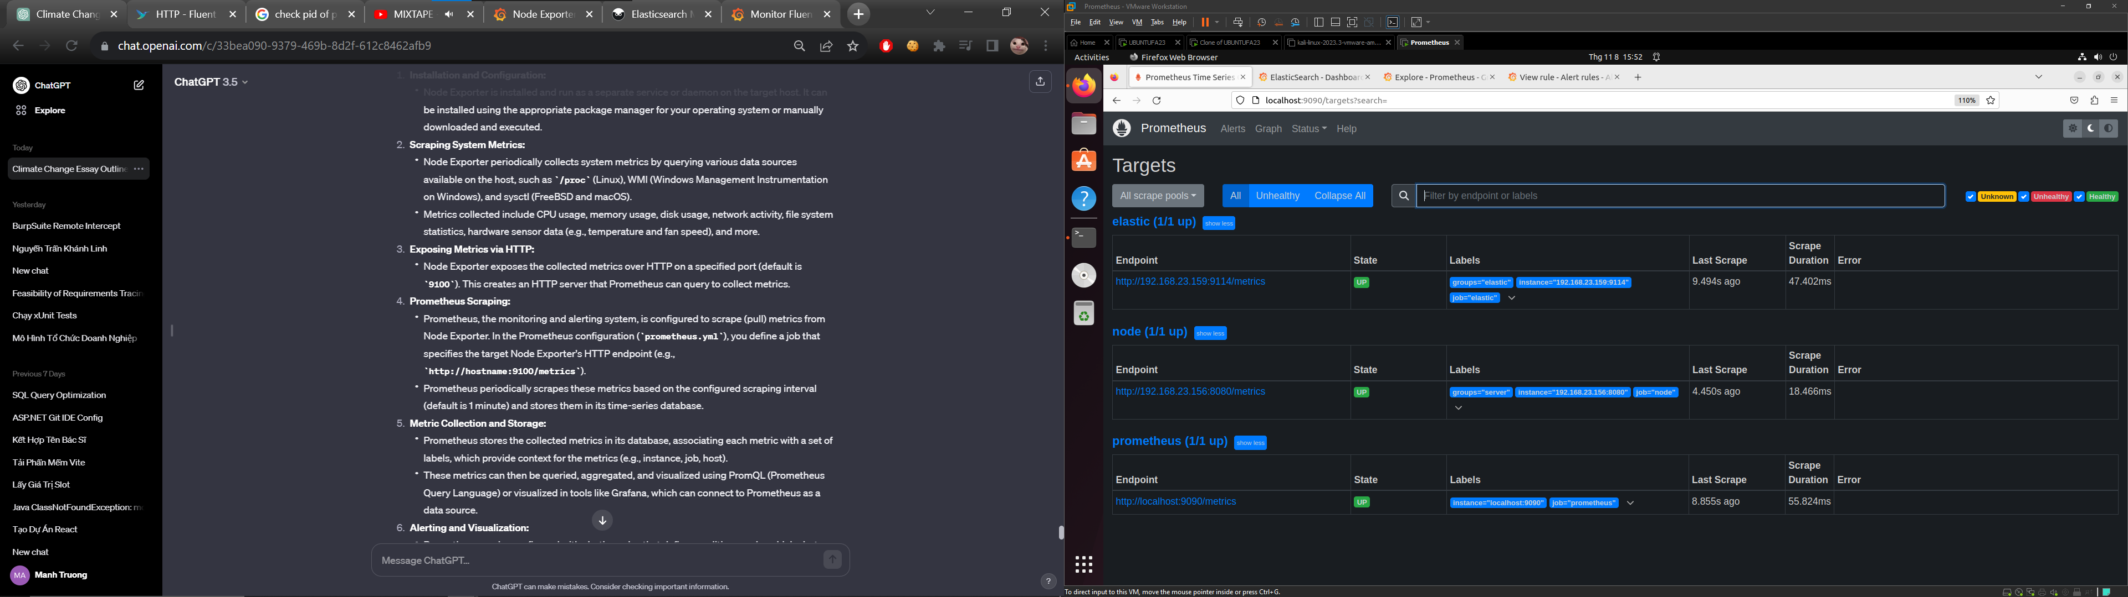

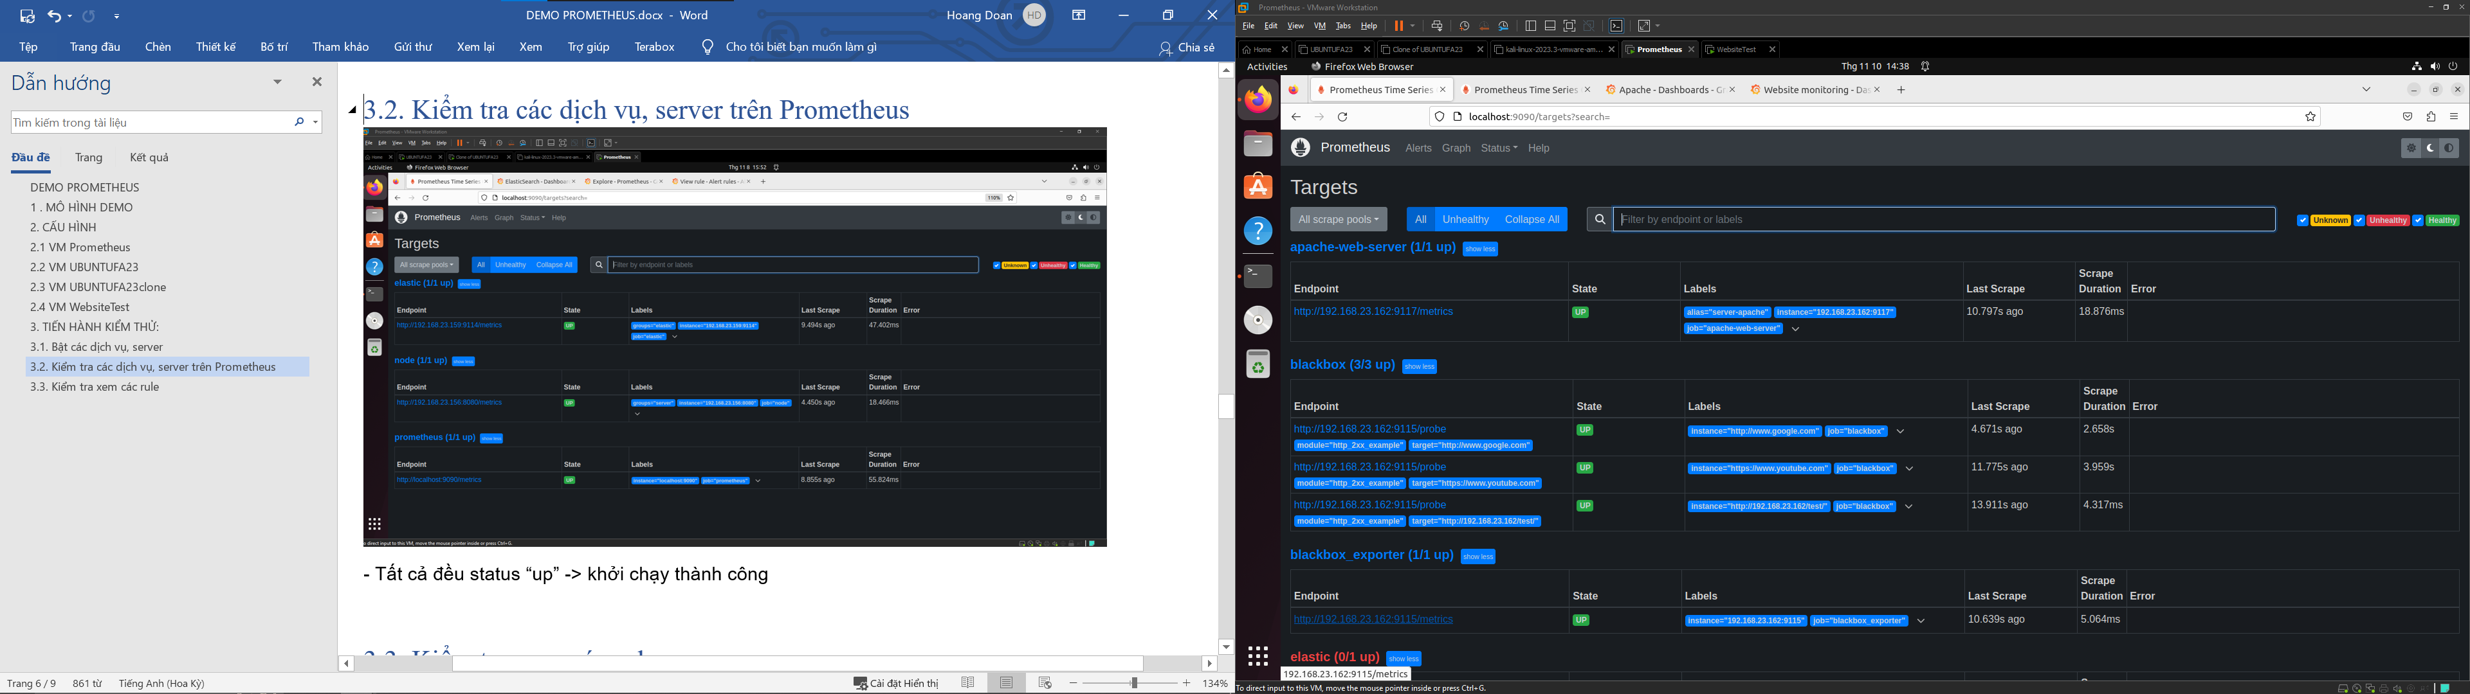

- Tất cả đều status “up” -> khởi chạy thành công

### **3.3. Kiểm tra xem các rule**

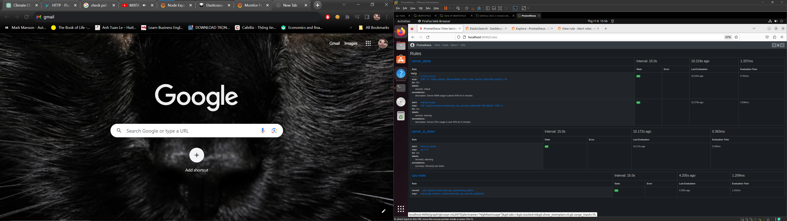

- Tất cả đều state “ok”

### **3.4. Kiểm tra hoạt động của Alerts**

#### 3.4.1 Tắt server

+ Tắt Node_exporter

+ Vào phần alerting, trong 1 phút đầu, alert sẽ trong trạng thái pending, sau đó sẽ chuyển sang trạng thái firing cùng các thông báo :

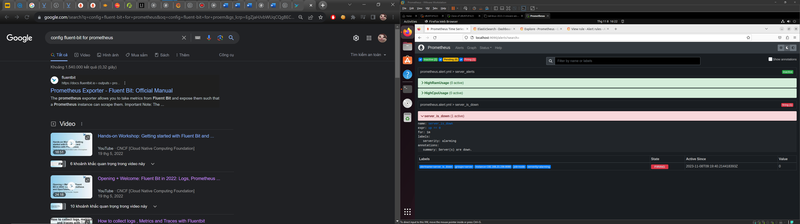

#### 3.4.2 Tắt service

+ cũng như phần server

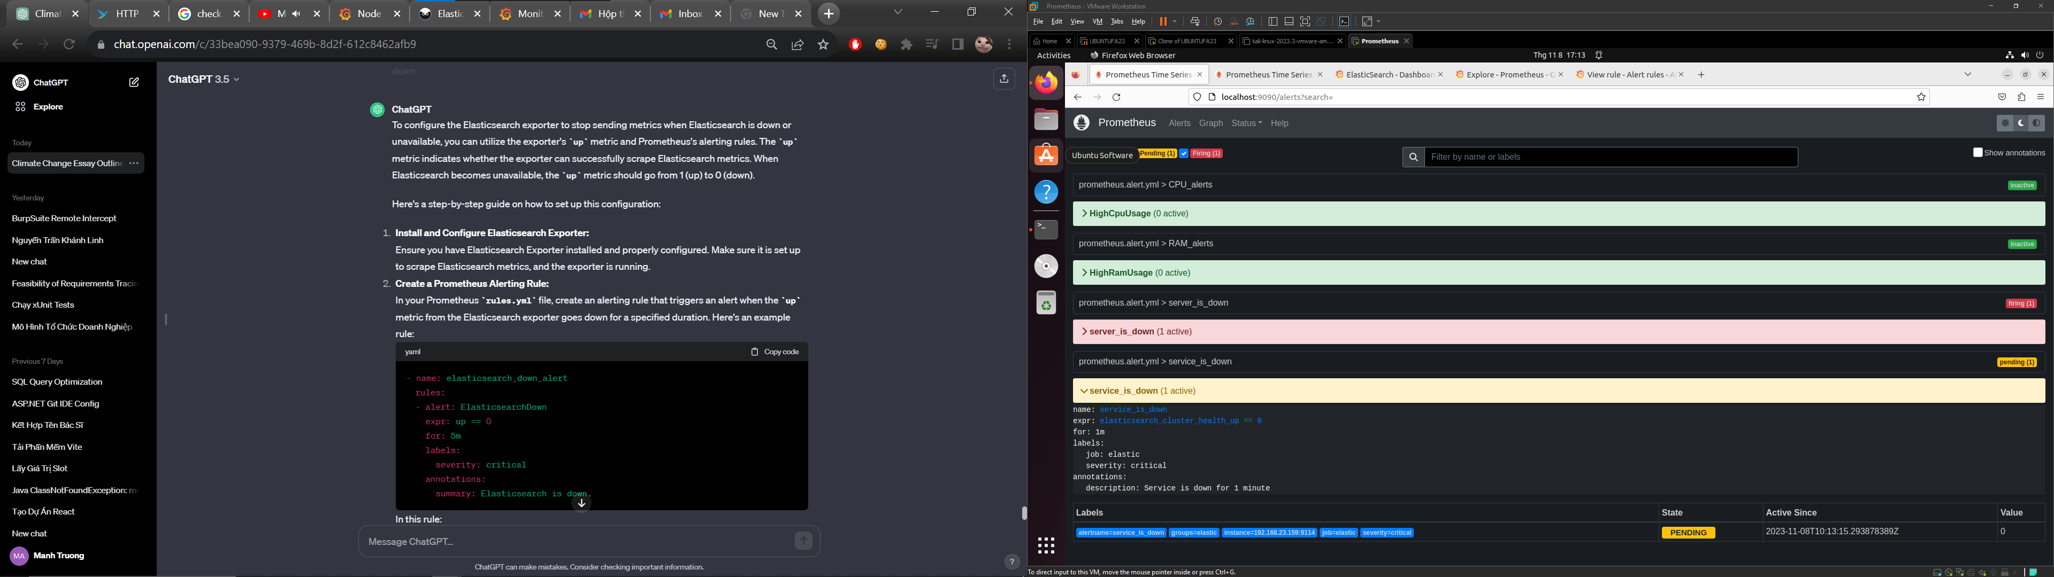

*Lưu ý phần expr : kiểm tra sẽ là kiểm tra trạng thái của cluster thay vì chỉ ‘up’ đơn thuần. Lý do vì kể cả khi tắt elasticsearch, elasticsearch_exporter vẫn sẽ tiếp tục đẩy metric qua cho Prometheus nên up == 1

#### 3.4.3 Thử alert về CPU / RAM

Phần này để thử sẽ thay đổi rule cho RAM và CPU > 1 (vì mục đích testing)

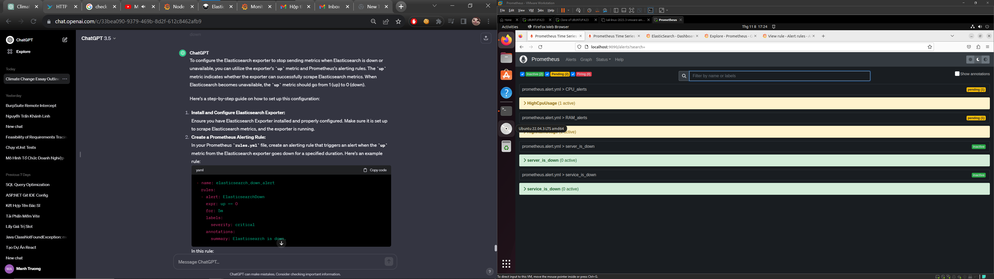

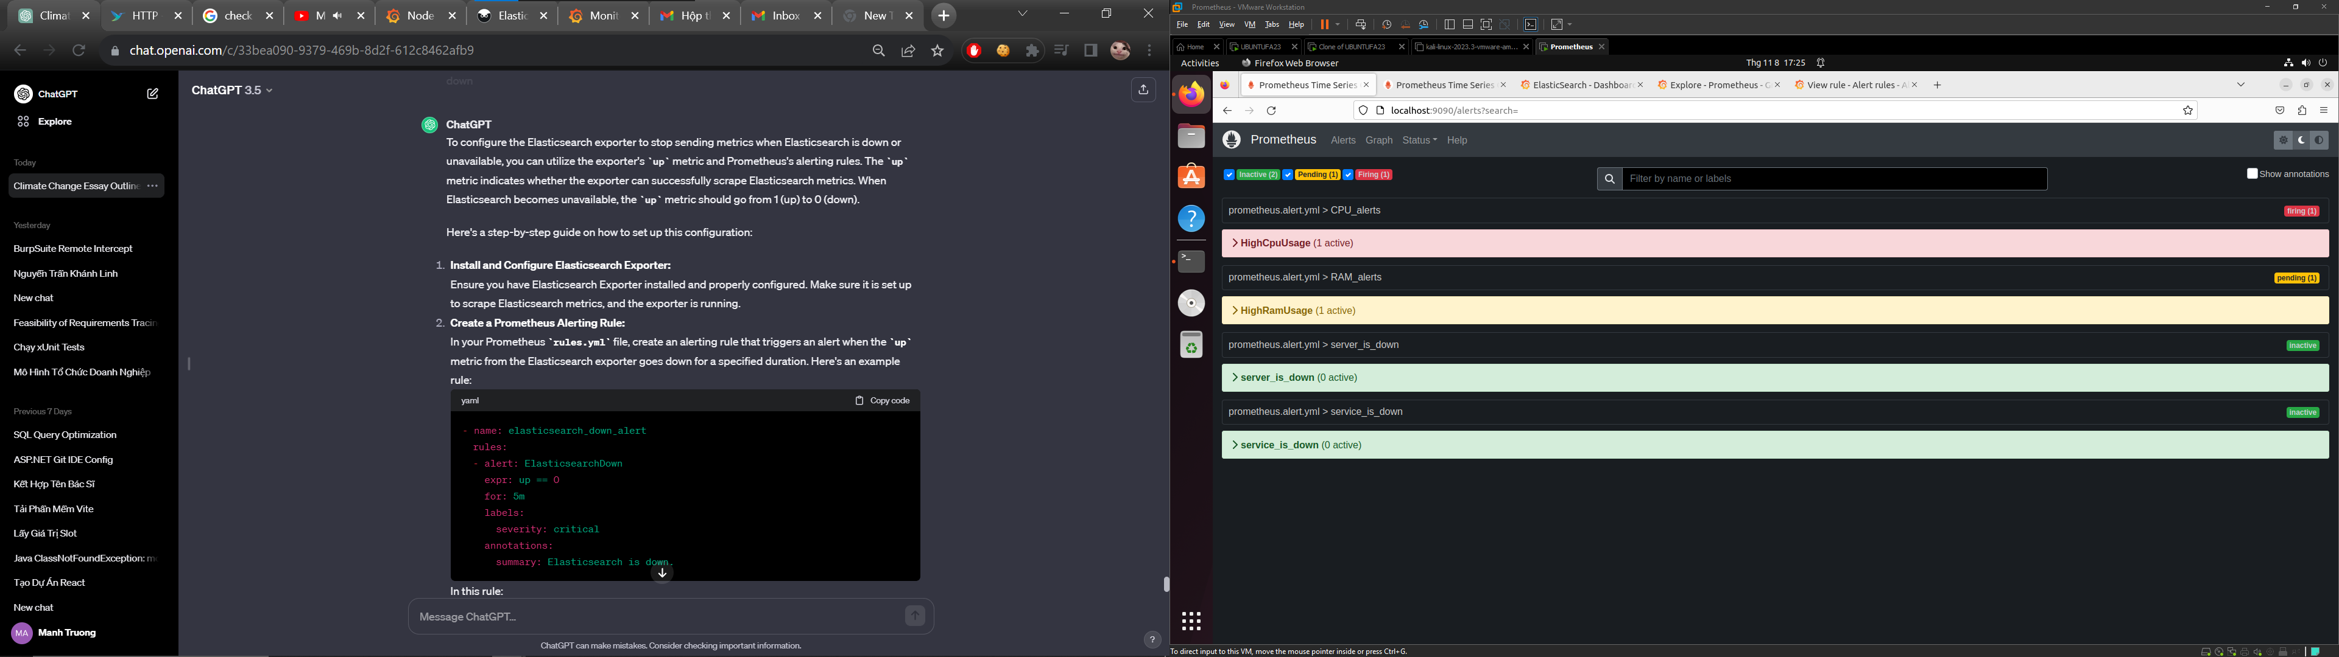

## 4. Kết nối với Grafana

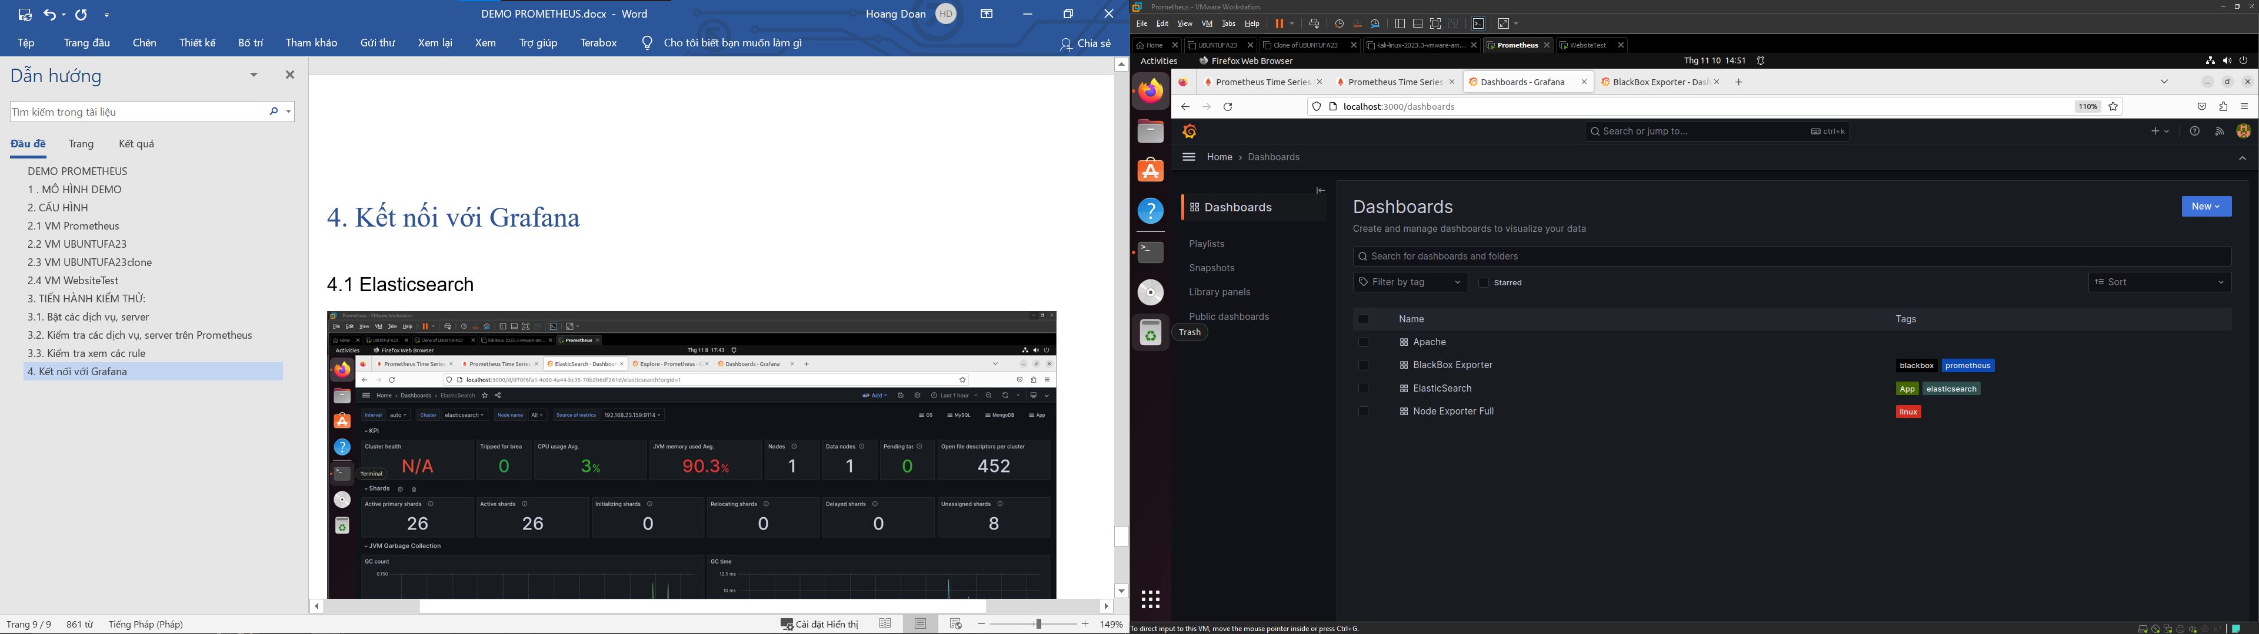

#### 4.1 Elasticsearch

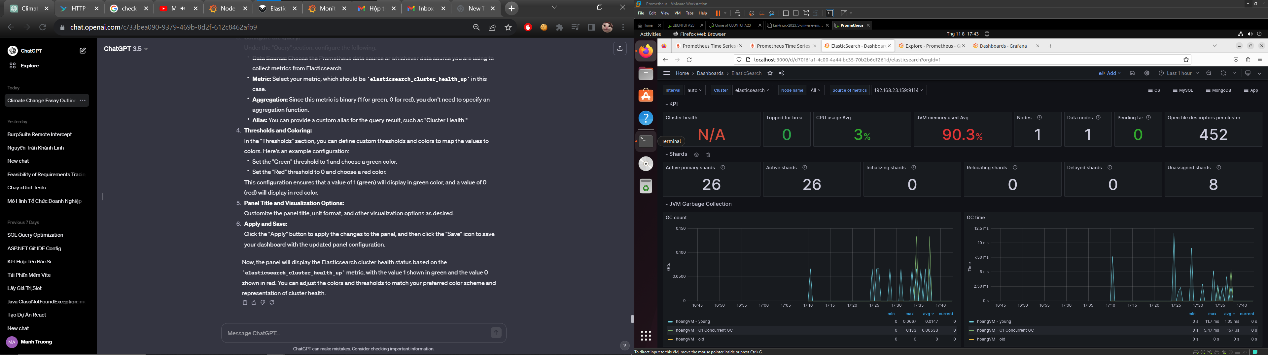

#### 4.2 Server

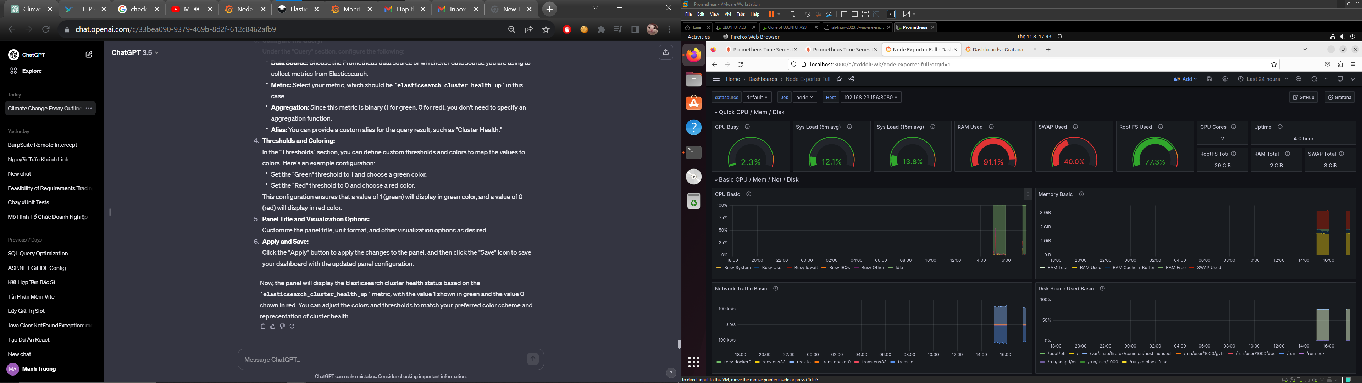

#### 4.3 Apache

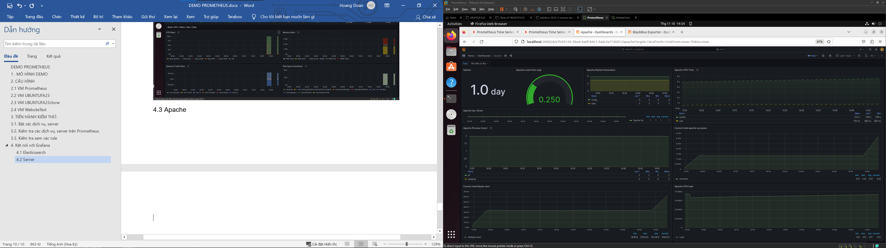

#### 4.4 Blackbox Exporter

